1、这是在湖南省建设人力资源网上查到的证件情况
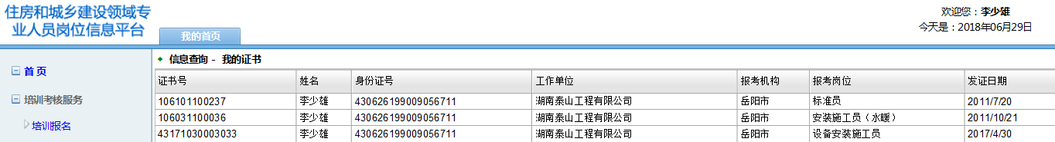
2、湖南泰山工程有限公司还在申请继续教育，并且已经打印，他们还想继续侵犯我们的权益
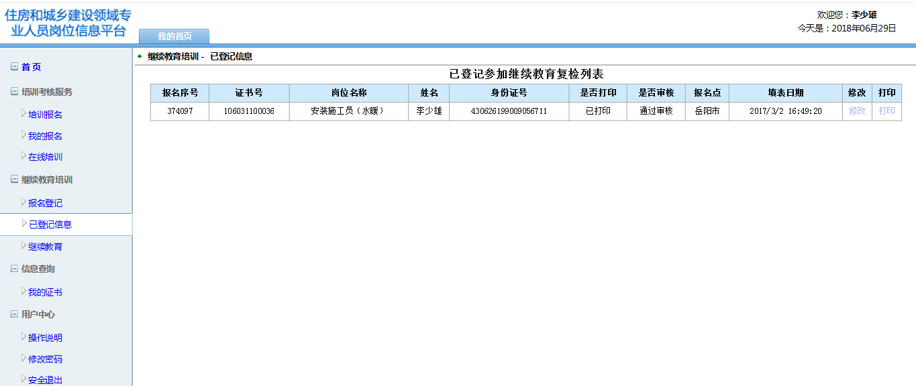
3、注册用的邮箱都不是我们本人的
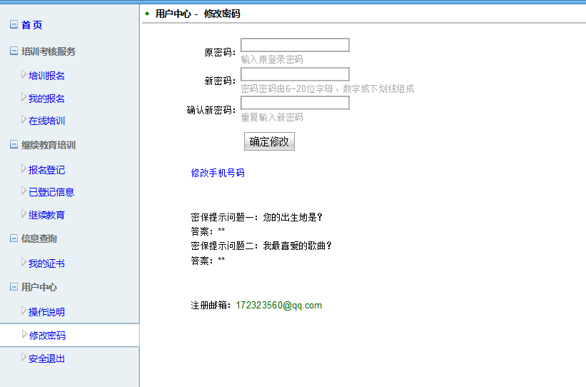
4、这是同学被湖南泰山工程有限公司扣押证件资料，我们班还有很多类似的，因为不知道此次投诉能否得到回应，所以我目前只多提供一个人的，如果能得到回复，并且还有需要，我愿意联系同学，一起提供
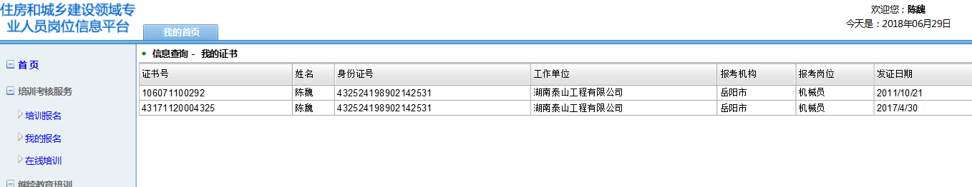
5、这是湖南泰山工程有限公司把我同学的证件申请继续教育的证明
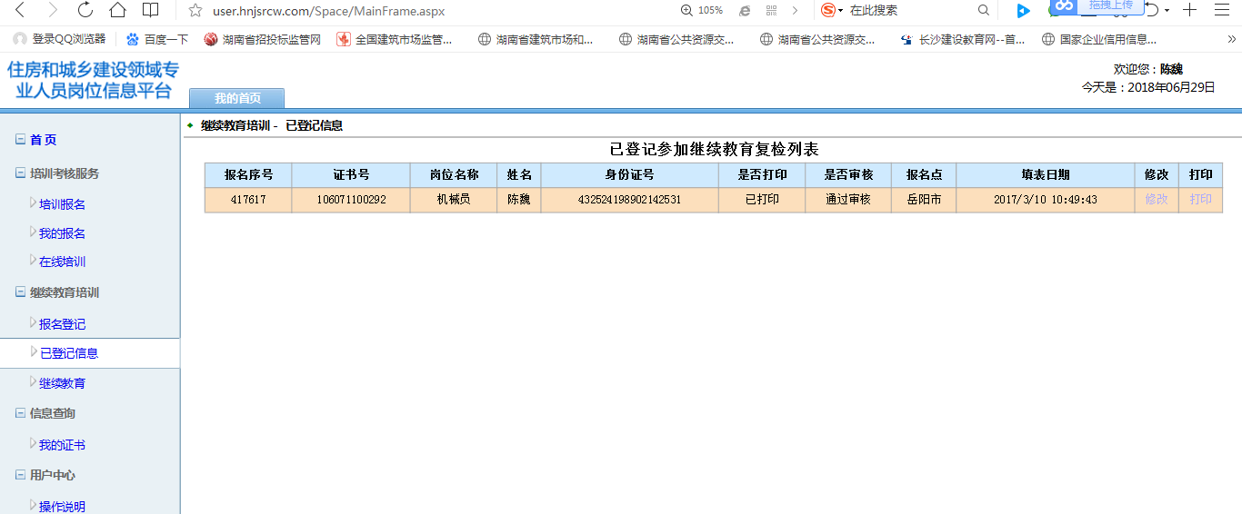
6、我想联名，这样或许能更有效，可是现实信息错误
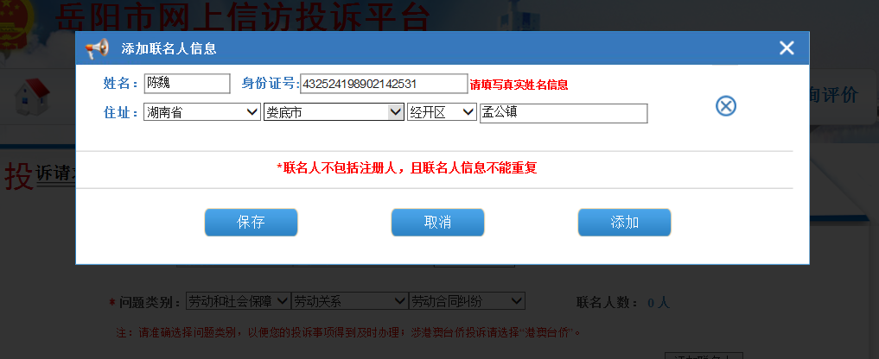

7、这是在湖南省建筑市场和工程质量安全监管一体化平台上查询到的湖南泰山工程有限公司做过的项目资料
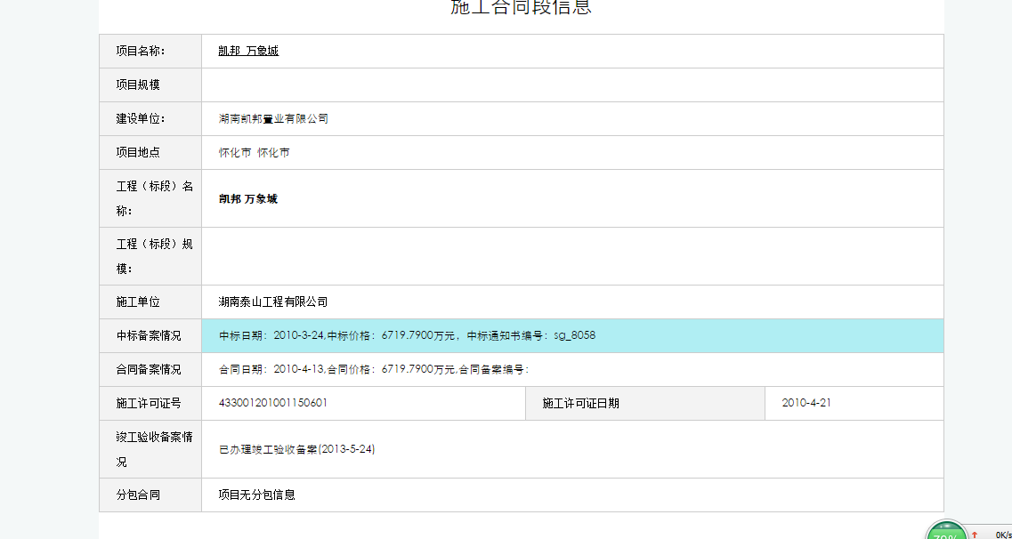
8、这是该项目用的人员资料，里面标准员钟维，资料员罗瑾瑜都是我们同班同学，按法律规定，湖南泰山工程有限公司要中标此项目，他们必须在投标的时候提供社保证明材料，可据我查询，湖南泰山工程有限公司并未给钟维，罗瑾瑜购买过社保，可事实是他们已经中标并且验收，由此可得知，他们投标时提供的社保证明材料涉嫌造假，他们欺骗招标人，欺骗监管部门。
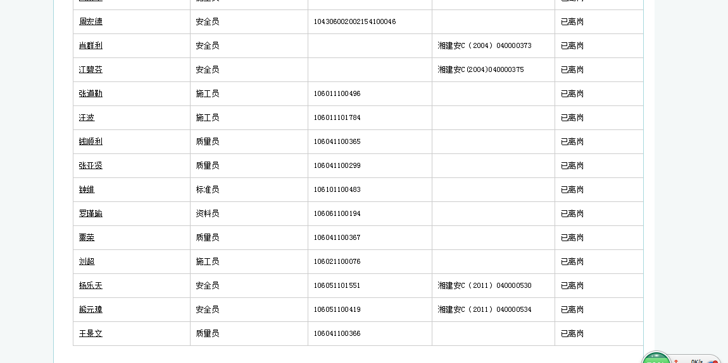
投诉湖南泰山工程有限公司
此公司毫无信誉，欺骗学生，我本是08届湖南理工学院土木与建筑工程学院工程管理班的学生，2011年湖南泰山工程有限公司，通过老师取得班上同学的信任，欺骗学生说考取九大员对以后找工作很重要，比别人有更有竞争力，考过之后证件给我们，我们当时还是学生，涉世未深，信以为真，班上很多同学，自己出报名费，最后考了很多九大员证件。谁知湖南泰山工程有限公司的目的就是为了骗取学生的证件，学生考证通过率高，还不要公司出报名费，又好欺骗，还好恐吓。毕业之后班上联合去找湖南泰山工程有限公司理论，被轰出来，还恐吓我们是聚众闹事，我们自始至终都是口头理论。我们同学也找到老师请求协助，老师也是被骗者，他也无能为力，湖南泰山工程有限公司始终就是不归还证件，导致后来有同学建造师注册遇到麻烦，还有的以建造师名义投标时，发现有在建，项目却是多年前考的九大员挂在湖南泰山工程有限公司的项目上。事情已经过去整整七年，现在还在网上把我们的证件做继续教育，按国家法律规定，人证合一，虽说不是建造师证，但也是关键岗位人员证件。湖南泰山工程有限公司经常拿我们的证件去投标，按国家规定投标的关键岗位人员都是需要提供社保证明，湖南泰山工程有限公司把我们的证件压在项目上，可从未交过社保，由此可以得知，他们投标用的社保证明都是造假，并且这么多年，我们实在是没办法了，请求政府予以解决。我多次试着联名投诉，可是老是显示说填写真实信息，可是我填写的都是真实信息，我把我现在能有的图片证明资料都会上传，图片内容有我们的证件资料，还有的是能在建筑监管平台查到的湖南泰山工程有限公司的项目上压的人员，里面包含我们同学的证件和名字。这件事情拖延太久，可总是能影响到我们的正常工作，希望相关部门能为08届工程管理班主持正义，把湖南泰山工程有限公司扣押我们班同学的所有证件拿出来或注销，因为靠我们班同学的力量根本斗不过湖南泰山工程有限公司。

